Семейные традиции и их роль в воспитании и развитии личности ребенка
Семья для ребенка играет важное значение в его развитии и становлении как личности. Семья – это первый коллектив, в котором у ребенка начинают формироваться зачатки нравственности, то есть те духовные ценности, которые определяют его поведение, образ мышления и жизненные ориентиры в дальнейшем.
О нравственном здоровье семьи, ее духовных ценностях и, следовательно, ее потенциальных воспитательных возможностях можно судить по установившимся в ней традициям.
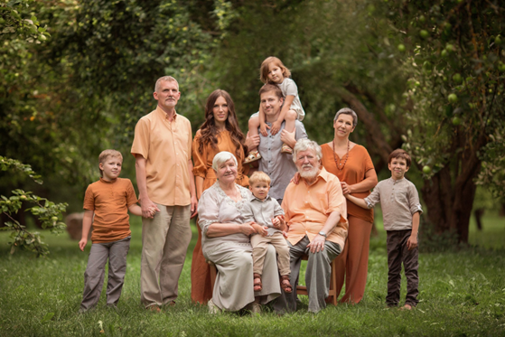
Когда люди по-настоящему ценят, уважают и любят друг друга, то в их семье протекает интересная совместная жизнь. Им приятно доставлять своим близким удовольствие, дарить подарки, устраивать праздники. Общие радости собирают всех за большим столом по случаю семейных торжеств: дней рождения, именин, юбилеев.
Воспитание ребенка начинается с отношений, которые царят в семье. Часто дети неосознанно копируют привычки, вкусы и предпочтения своих родителей.
Семья рождает ощущение преемственности поколений и причастность к истории своего рода. При воспитании детей никакой иной институт не может заменить семью, именно ей принадлежит ведущая роль в становлении личности ребенка. В семье ребенок начинает осваивать материальную и духовную культуру общества.

Дети воспитываются не только родителями, но еще и тем укладом жизни, который складывается в семье.
Традиция (лат. traditio – «передача») – это то, что перешло от одного
поколения к другому, что унаследовано нами. Если перенестись в детство, то наряду с любимыми людьми, родными стенами в сознании возникнет что-то особенное, присущее конкретной семье. Это «что-то» и есть семейная традиция. А запоминается она только потому, что много раз повторялась, прочно поселилась в детской памяти и уже неразрывно связана с определенной реакцией на какое-либо событие.
Семейные традиции – это принятые в семье нормы, манеры поведения, обычаи, взгляды, которые передаются из поколения в поколение. Они создают атмосферу уюта, тепла, безопасности и защищенности. Особенно важно это для детей. Семейные традиции дарят чувство единения, делают семью сплоченной и непохожей на другие. Достаточно читать ребенку перед сном добрые сказки, готовить вкусный пирог по выходным, выходить на совместные прогулки в парк или ходить по воскресеньям всей семьей в кафе и кушать мороженое – и эти простые ритуалы позволят детям почувствовать себя уверенно и спокойно. С помощью семейных традиций легче сформировать необходимые положительные качества ребенка.
Семейные традиции и ритуалы – это еще и способ донести до ребенка жизненные ценности. Забота друг о друге, доверие в кругу семьи, уважение чужого мнения – всего этого можно достичь, не вовлекая ребенка в занудную лекцию, а приобщая к интересной и увлекательной жизни. Таким образом, роль семейных традиций в воспитании детей очень велика.
Конечно, если традиции передаются в семье уже не одно поколение, то остается только следовать им. Если традиций в семье нет, то можно положить начало новым. Внести новизну во внутрисемейные отношения, экспериментировать и создавать что-то свое, неповторимое, светлое и доброе. Причем совсем не важно, что это будет. Семейная традиция должна объединять всех домочадцев, раскрывать таланты как ребенка, так и взрослого, дарить чувство любви и радости!
Семейные традиции проявляются в следующем:
– в домашних ритуалах:
В наши дни некоторые ритуалы универсальны, другие свойственны только одной семье. Так, серия словесных и несловесных компонентов при встречах и прощаниях бывает самой разной. Одни обмениваются небрежными «Привет!» и «Пока!», и в этом все их общение. В другой семье кто-то не на шутку обидится, если близкий человек так себя поведет, и будет целый день ломать голову: «Что с ним случилось? Чем я его обидел?..» В каких-то семьях ритуалы – ничего не значащие стереотипы, в каких-то – важнейшие символы, приятные способы соприкосновения, вселяющие чувства безопасности, уверенности.
– в культуре семьи: правила поведения, примеры, предписания, усвоенные в домашней обстановке, остаются с человеком на всю жизнь. Истоки общей культуры каждого из нас нужно искать именно там. У кого-то в доме хранятся фотоальбомы нескольких поколений, из уст в уста передаются семейные легенды. Бережно ведется летопись рода, потомкам передаются ценные реликвии. Семейный лексикон, рецепты блюд, семейный архив - все это и многое другое входит в понятие «культура семьи».
– в домашних праздниках:
обычно в наши дни приготовления к праздникам сводятся к наведению
чистоты и накрытию стола. Многие полагают, что дети при этом только мешают, поэтому их отправляют гулять или отсылают к родственникам. Но именно в эти дни вполне уместна любая совместная инициатива детей и родителей. Каждая известная дата таит в себе массу неиспользованных возможностей, которые позволяют через игру, веселье, торжественные ритуалы донести до ребенка подлинный смысл праздника. Необходимо, чтобы дети принимали участие во всех праздничных событиях, связанных с укладом жизни семьи.
– в подарках:
в каждой семье и здесь существуют свои традиции. В одних дарят цветы, в других – деньги, в третьих – сочиняют музыку и стихи в честь именинника, в четвертых – передаривают ненужные вещи и т.д. Все зависит от культуры, нравственных устоев и иерархии ценностей семьи.
Вот несколько семейных традиций, которые позволят сделать семью крепкой и счастливой:
– чтение книг: это может быть как совместное чтение «по ролям» или прослушивание аудиокниги, так и «самостоятельное знакомство» с произведением.
Главное - в один из выходных дней вы организовываете обсуждение. Чтобы не превратить «посиделки» в школьный урок литературы, важно найти интересный всем рассказ или роман. Выбор произведения можно делать по очереди. Плюсы очевидны: у детей формируется вкус к чтению и к хорошей литературе, в книгах поднимаются нравственные вопросы, которые можно обсудить;
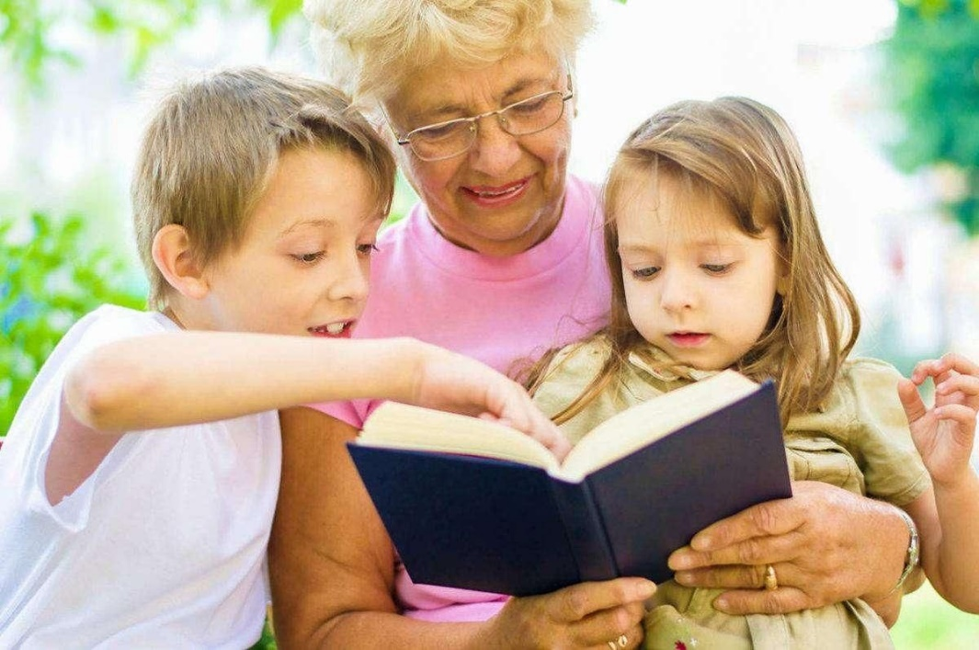
– настольные игры: настольные игры поддерживают общение между
участниками и укрепляют взаимосвязь в семье. Игры, такие как «Монополия», например, требуют обсуждения стратегий, планирования и
совместного принятия решений. Это создает возможность для разговоров и смеха, что важно для укрепления взаимопонимания. Многие настольные игры спроектированы так, чтобы развивать умственные навыки у детей и взрослых. Например, игры, требующие стратегического мышления, могут способствовать развитию логики и аналитических способностей. Также, игры с элементами математики, как «Каркассон» или «Шахматы», способствуют улучшению математических навыков. Настольные игры предоставляют возможность провести качественное время вместе, создавая положительные воспоминания;
– совместный просмотр фильмов: когда родители хотят заняться своими делами и включают детям какой-нибудь мультфильм или детский фильм, это похоже на сознательный уход из контакта и общения с детьми: родителям тоже надо отдохнуть и сделать домашние дела. Когда вы всей семьей смотрите кино, устроив пижамный день и создав особенную атмосферу – это уже совсем другая история. Совместный просмотр объединяет членов семьи, дает возможность слышать и уважать мнения друг друга, достигать понимания друг с другом, ощущать близость и важность семейных уз и семейных традиций. Для детей дошкольного возраста можно подбирать мультфильмы и проводить семейный просмотр 1 раз в неделю. Главное - не забывать обсуждать мультфильм: что понравилось, каким было поведение героев, какие выводы можно сделать; тем самым стимулируется речевая и мыслительная деятельность ребенка, а, следовательно, совместный просмотр мультфильмов (фильмов) несет в себе и воспитательный потенциал;
– поделки своими руками: совершенно не обязательно наличие какого-либо ремесла, секреты которого передаются из поколения в поколение. В настоящее время можно найти для себя и множество вариантов «ручного творчества», не требующих специальных умений и навыков, главное - желание. Можно сварить мыло, а на следующей неделе – вырастить кристаллы из соли. А после – вылепить фигурки из соленого теста или глины, сделать открытки к предстоящему празднику своими руками и т.д. Привычка что-то делать руками и мыслить творчески войдет в систему. И еще вас будут знать как семью, которая всегда дарит интересные подарки, сделанные своими руками;
– традиции в еде: четверг – рыбный день, а по понедельникам – пельмени! По субботам вы тянете из банки три бумажки с названием блюд и на семейном совете решаете, какое именно станете готовить/покупать. Предложения может вносить каждый. Еда может превратиться в одно больше приключение: можно даже печенье с пожеланиями на следующую неделю делать в выходные. Интересно, что именно такие совместные моменты через многие годы остаются в памяти детей. Поэтому важно и то, чтобы эта традиция собирала всю семью за столом. Мелочь, казалось бы, но дорогого стоит. За столом ребенок учится хорошему поведению, учится ухаживать за другими. Здорово, если есть возможность три раза в день собираться за вкусным столом, но редкие семьи могут себе это позволить. Стоит выбрать хотя бы один из приемов пищи, когда вся семья в сборе. Традиция совместно накрывать стол к ужину и убирать после него тоже отличная идея;
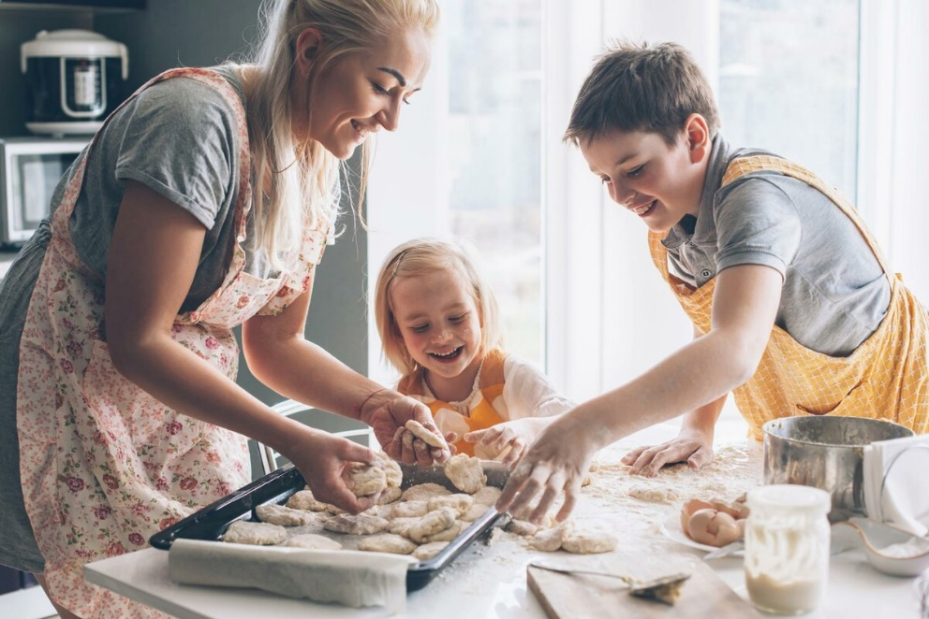

– совместные покупки: семейные путешествия по супермаркетам и другим магазинам города – отличный способ поднять себе настроение. Дома можно обсудить бюджет на предстоящие покупки в магазинах, составить вместе список необходимого, а список можно доверить ребенку, чтобы он сверял, что уже взяли, а что необходимо еще купить. Это поможет научить детей науке экономии, счету, правильному выбору вещей и полезных продуктов;
– традиция «Семейная планерка»: в определенный день месяца/недели вся семья собирается за чаепитием/мороженым (список можно продолжать) и обсуждает насущные вопросы/проблемы/радости/бюджет/покупки. Подобные мероприятия позволяют даже самым маленьким членам семьи чувствовать себя большими и значимыми, ведь им доверили участие в семейном совете! Главное – быть вместе и вместе решать те вопросы, которые актуальны;
– история семьи или рода: необычным и увлекательным может стать знакомство со своей родословной. Составление родового дерева – это способ осознать преемственность поколений, понять свое место в мире, почувствовать ответственность перед прошлыми и будущими поколениями. С точки зрения психологии, память о своем роде, знание о своих предках помогают человеку формировать себя как личность. Родовое дерево можно сделать самостоятельно, а можно приобрести заготовки в магазине и уже наполнить его фотографиями и информацией. История семьи сохраняется также в семейных альбомах. Такие альбомы можно не только заполнять фотографиями, но и сопровождать интересными веселыми комментариями от каждого члена семьи, разбавлять детскими рисунками, билетами с мероприятий или концертов, на которые сходили члены семьи. Можно создать «сундучок с воспоминаниями» для объемных вещей. И «отсчет» в истории сделать не с даты рождения ребенка и даже не с периода беременности, а раньше. Через несколько лет такой альбом будет уникальным и ценным, может передаваться из поколения в поколение, а уже выросшие дети будут чтить и с теплотой погружаться в семейные воспоминания;

– традиция быть здоровыми: основа основ – здоровый образ жизни. К нему следует приучать своих детей с раннего детства. Это может быть зарядка под музыку, здоровое питание, совместные пешие или велопрогулки, посещение бассейна. Зимой – катание на лыжах.
Конечно, вариантов семейных традиций может быть множество:
– совместная уборка в квартире по выходным;
– путешествия всей семьей;
– отдых на природе в выходные;
– походы на культурные мероприятия;
– семейные творческие вечера;
– посещение мест богослужения;
– посещение старших родственников в выходной день (бабушек, дедушек)
и т.д. Можно придумать и свои, уникальные только для вашей семьи, традиции».
А какие семейные традиции есть в вашей семье?..

